Муниципальное бюджетное общеобразовательное учреждение
«Пожарская средняя общеобразовательная школа»
Сергачского района Нижегородской области

Методическая разработка внеклассного мероприятия
по английскому языку
«Детективные агентства»
"Detective agencies"

Выполнила:
Ларина Татьяна Викторовна
учитель иностранного языка
первой квалификационной категории
стаж работы: 22 года

г. Сергач
2023
Введение
Данная разработка посвящена освоению новых подходов в преподавании английского языка как предмета. В современной методике особую актуальность приобретает вопрос повышения мотивации к изучению иностранного языка. Использование разных интерактивных заданий является наиболее эффективным средством для достижения этой цели. Проведение внеклассных мероприятий в нестандартной форме способствует повышению интереса учащихся к изучению иностранного языка, улучшению качества знаний, развитию разговорных навыков, повторению и закреплению раннее изученных слов и выражений, расширению словарного запаса.
Данная методическая разработка содержит следующие разделы: введение, сценарий мероприятия, список используемой литературы, приложения.
Практическая значимость методической разработки: она может быть использована преподавателями английского языка при организации внеурочной деятельности по предмету.

Сценарий внеклассного мероприятия
Предмет - английский язык
Класс: 5-6
Тема -"Detective agencies"
Тип урока - урок обобщения и систематизации знаний
Форма проведения: игра-расследование
Цель: закрепление имеющихся знаний в области английского языка посредством игровой ситуации.
Задачи:
Образовательная: обобщить знания учащихся по пройденным темам «Внешность», «Одежда», «Дом/квартира», «Время», «Past simple, Present Simple Tenses».
Воспитательная: прививать интерес к изучению английского языка.
Развивающая: развитие внимания, памяти, логического мышления

Планируемые результаты:

Предметные:
- закрепление языковых навыков (фонетических, орфографических, лексических) в рамках пройденных тем;
- совершенствование навыков аудирования, чтения, говорения, письма

Личностные:
- развитие мотивов учебной деятельности;
- формирование личностного смысла учения осознавать степень усвоения материала.

Метапредметные:
- научиться самостоятельно определять цели своего обучения;
- научиться соотносить свои действия с планируемыми результатами;
- научиться организовывать учебное сотрудничество.
Формы: фронтальная, групповая, парная, индивидуальная.
Методы: словесно-иллюстративный, поисковый
Педагогические технологии:
Технология АМО
Игровая технология
Технология сотрудничества
Технология интерактивного обучения
Межпредметные связи: литература, музыка
Оснащение: интерактивная доска «Smart board», проектор, ноутбуки на каждого учащегося, аудиозапись песни о гениальном сыщике, видеозапись «What’s your favourite things?», мультимедийная презентация, карточки со словами для составления вопросов.
Ход мероприятия:
Звучит музыка (Песня о гениальном сыщике) из мультфильма «По следам бременских музыкантов» Приложение 1 https://www.youtube.com/watch?v=A9XYJA8NtTk&t=1s
1.Организационный момент. Приветствие.
Учитель: Good afternoon, children! I am glad to see you.
Дети: Good afternoon, teacher! We are glad to see you, too.
2.Введение в тему
Учитель: Вы только что прослушали отрывок песни. Чему будет посвящено наше мероприятие? Что мы сегодня будем делать? Картинки на экране помогут вам догадаться. Вы правы. Мы сегодня будем заниматься расследованием. Приложение 2 (презентация)
Teacher: You have just listened to a song. What is the topic of our lesson? What do you think? Look at the screen. The pictures will help you guess. You are wright. Today we will investigate.
3. Речевая разминка
Учитель: Детектив должен иметь необходимые качества для своей профессии. Назовите главные качества, которые начинаются на букву «С».
Teacher: A detective must have the necessary qualities for his job. Name the main qualities starting with the letter “C”.
Дети отвечают
Calm - спокойный
Careful - осторожный
Cheerful - веселый
Confident - уверенный в себе
Conscientious - добросовестный, честный
Courageous - храбрый
Creative - творческий

Teacher: Well done.
4.Основная часть мероприятия:
(Учитель объявляет, что этой ночью совершено ограбление квартиры. Учитель предлагает ребятам разделиться на две группы «Детективные агентства», которые будут соревноваться в поиске преступника.)
Teacher: That night there was a robbery of a flat in our city. Let’s divide into 2 groups "Detective agencies" to compete in the search for the criminal. Who will find the criminal faster?
1) Конкурс «Составь список пропавших вещей»
Teacher: We are starting the first contest. You have to make a list of stolen things.
Интерактивное задание «Кроссворд» на платформе Learning Apps по теме «дом / квартира» Приложение 3 https://learningapps.org/display?v=pzgyt9axn20

(Учащиеся разгадывают кроссворд и узнают какие вещи были украдены грабителем. Это - картина, ваза, часы, ноутбук, книги)
Teacher: You have solved the crossword puzzle. Now you know what things were stolen by the robber. What are these things? That's wright. These things are a picture, a vase, a clock, a notebook and books.
2) Конкурс «Составь фоторобот преступника»
(Учитель сообщает, что есть свидетель, который видел мужчину, зашедшего в дом в это время. Учитель предлагает составить фоторобот по словам свидетеля.)
Teacher: There is a witness who saw a man entering the house at that time. You have to make a composite sketch according to his words.
Интерактивное задание «Классификация» на платформе LearningApps по теме «Внешность». Приложение 4 https://learningapps.org/display?v=phrqm00bj20
(После выполнения задания учитель спрашивает, как выглядит преступник. Дети отвечают, перечисляя признаки его внешности)
Teacher: What does he look like?
Children: a round face, short dark hair, green eyes, a straight nose, a big mouth, a black beard
Teacher: Excellent!
3) Конкурс «Найди следы совершения преступления»
(Учитель объявляет третий конкурс. Дети должны найти улику, оставленную преступником)
Teacher: Now I am announcing the third contest. You must find the piece of evidence left by the criminal.
Задание на интерактивной доске «Открой картинку».
Приложение 5 https://learningapps.org/display?v=pb318iwet20
Teacher: Come to the interactive whiteboard. You have to open the picture. Remember the words on the topic “Clothes”.
(Учащиеся выходят к доске, называют поочередно предметы одежды, изображенные на картинках, подбирая к ним слова на карточках. Дети выполняют задание и им открывается картинка. Они узнают, какую улику оставил грабитель. Это - ключ)
Teacher: Very good!
4) Конкурс «Собери досье »
(Учитель говорит детям, чтобы раскрыть преступление нужно собрать полную информацию о подозреваемом.)
Приложение 6 https://learningapps.org/display?v=p147qv3b520

Teacher: You need to collect all the information about the suspect.
Интерактивное задание «Видео контент» на платформе LearningApps.
Teacher: Watch the video and try to remember the suspect's favorite things.
(Дети смотрят видео “What is your favourite things?”отвечая на вопросы, которые задаются им во время просмотра. Затем учитель предлагает детям разыграть беседу с подозреваемым)
Teacher: Let's act out a conversation with a suspect.
(Учащиеся ведут диалог друг с другом, используя опорные карточки к вопросам) Приложение 7 (карточки)
Работа в парах :
-What’s your favourite food? - My favourite food is pizza.
-What is your favourite drink? - My favourite drink is water.
-What is your favourite sport? - My favourite sport is soccer.
-What is your favourite book? - My favourite book is Hamlet.
-What is your favourite game? - My favourite game is Minecraft?
What is your favourite song? - My favourite song is “Happy”
What is your favourite planet? -My favourite planet is earth.
What is your favourite movie? - My favourite movie is “Up”
5) Конкурс «Проверка алиби»
(Учитель сообщает детям, что при расследовании преступления необходимо проверить алиби, о котором заявил подозреваемый.)
Teacher: Let’s check the alibi of the suspect.
Интерактивное задание «Хронологическая линейка» на платформе LearningApps по теме «Время». Приложение 8 https://learningapps.org/display?v=pf9zipp9c20
(Учитель предлагает детям выяснить, находился ли подозреваемый в момент совершения ограбления у себя дома, проверив его показания)
Teacher: You have to arrange the sentences in the correct order.
(Учащиеся должны расставить по порядку, прослушанную информацию о показаниях подозреваемого)
I went to bed at ten o’clock in the evening.
I met his friend on the street at two o’clock in the afternoon.
I had dinner at ten past eight in the evening.
I left the house at nine o’clock in the morning
I returned home at four o’clock in the afternoon.
I watched TV at six o’clock in the evening.
I had breakfast at a quarter past seven in the morning.
I got up at seven o’clock in the morning.
I got on the bus at twenty past ten in the morning.
Teacher: Very good!
(Дети узнают, что его алиби не подтвердилось. Его вина доказана)
Teacher: Alibi of the suspect was not confirmed. His guilt is proven.
(Учитель объявляет победителей.)
Detective agency № … won.
5. Рефлексия
(Учитель спрашивает учеников, что им понравилось на данном мероприятии, чем оно было полезно для них.)
Teacher: Did you like our game? What did you like? What did you especially remember?
6.Подведение итогов.
(Учитель благодарит учащихся за их работу.)
Teacher: Thank you for your work. I think our lesson was very interesting for you.

Список используемой литературы
1. Артамонова, Л.Н. Игры на уроках английского языка и во внеклассной работе/ Л.Н. Артамонова//English. – 2008 - № 4 - c.36
2. Верисокин Ю.И. Видеофильм как средство повышения мотивации школьников при обучении иностранному языку./Иностранные Языки в Школе.-2003.-№5
3.Вяткина И.С. Видеохостинг YouTube в практике учителя-словесника // Использование интернет-технологий в современном образовательном процессе. Ч. 3. Инструменты сетевого взаимодействия. – СПб.: РЦОКОиИТ, 2010. – С. 35–49.
4.Малышева Т. В. Влияние методов интерактивного обучения на развитие коммуникативной компетенции учащихся // Учитель в школе. - 2010. - N 4. - С. 14-16.
5. Панкова И.П Сборник кроссвордов и головоломок на английском языке, 2002
6.Солиева М. А. Использование видеоматериалов для формирования коммуникативной компетенции учащихся на уроках английского языка // Молодой ученый. — 2015. — №10.
7. Стронин М. Ф. Обучающие игры на уроке английского языка // Пособие для учителя //М. Просвещение 1984
8. Троицкая Н.Б. Нестандартные уроки и творческие задания. // Дрофа. Москва 2004
9. Трофимова М.А. Внеклассные мероприятия по английскому языку. 5-8 класс / М.: Глобус, 2010.
Список электронных ресурсов
Видео хостинг YouTube https://www.youtube.com/watch?v=bu_C57WkF_4&feature=emb_logo&ab_channel=Kasl
https://www.youtube.com/watch?v=fn4dpFmbbHk&feature=emb_logo&ab_channel=EnglishTreeTV
Интерактивный сервис LearningApps.org

Приложение 3
Интерактивное задание «Кроссворд»
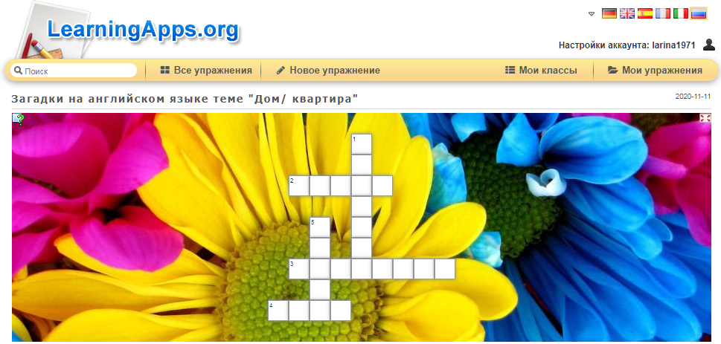
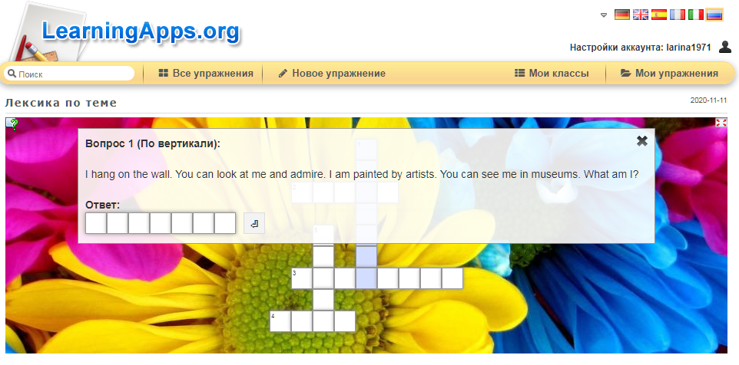

Приложение 4
Интерактивное задание «Классификация»
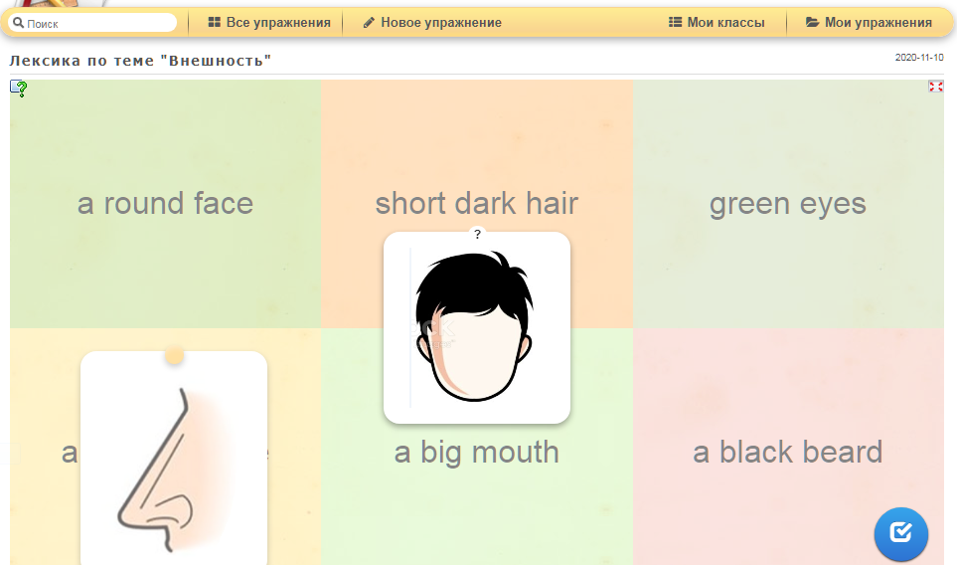

Приложение 5
Задание «Открой картинку!»
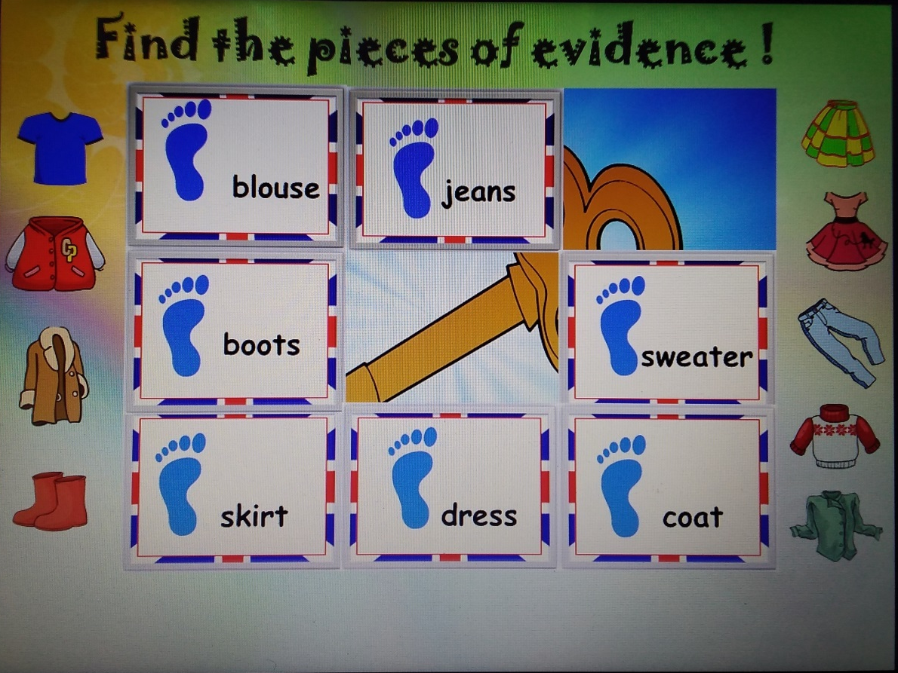

Приложение 6
Интерактивное задание «Видео контент»
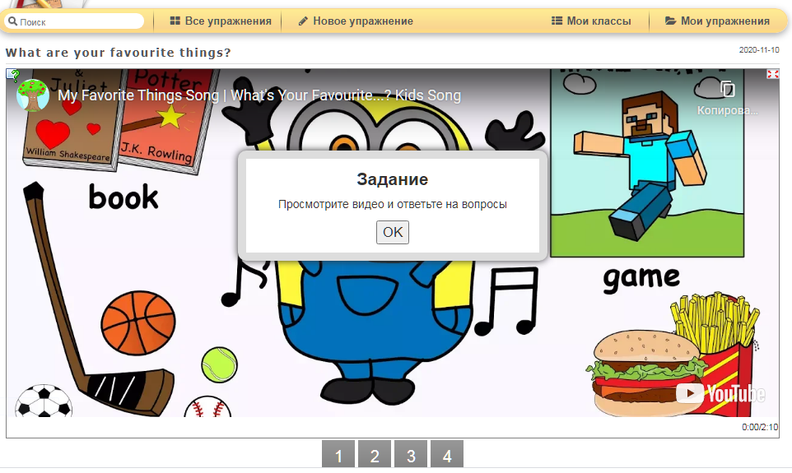
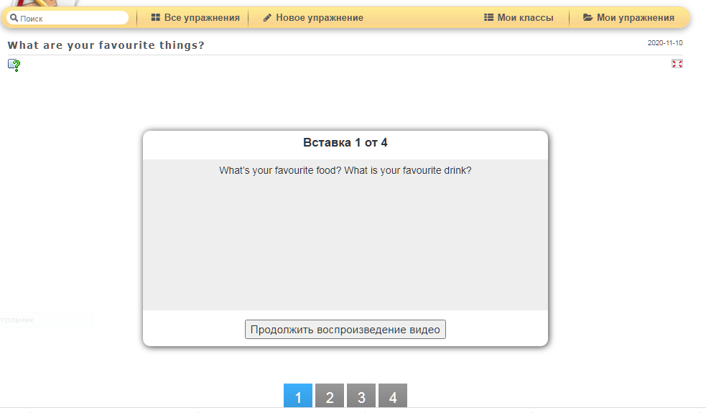

Приложение 7
Карточки к вопросам
food | game
drink | song
sport | planet
book | movie

Приложение 8
Интерактивное задание «Хронологическая линейка»
